Informacije i komunikacije

Cilj ovog dijela seminara je razumijevanje pojmova i izraza vezanih uz korištenje Interneta, te razumijevanje sigurnosnih aspekata. Student se osposobljava za osnovno pretraživanje Interneta koristeći preglednik i dostupne alate za pretraživanje. Student treba moći zabilježiti rezultate pretraživanja (Web mjesta) i ispisati Internet stranice i izvještaje pretraživanja. Treba se znati kretati unutar Web obrasca, te ga znati popuniti.

Internet

7.1.1 Osnovni pojmovi

7.1.1.1 Razlika između interneta i World Wide Weba (WWW)
World Wide Web (WWW) je samo mali dio Interneta kao cjeline. Internet uključuje cjelokupan hardware i software, WWW, FTP (File Transfer Protocol – kasnije će biti objašnjen), elektroničku poštu (e-mail) i diskusijske (news) grupe.

WWW je jedan od servisa na internetu, a uključuje tekst i slike koje možemo gledati uporabom pretraživača (preglednika) kao što je Microsoft Internet Explorer ili Netscape Navigator.

Usluge koje nudi Internet:
- elektronska pošta (e-mail)
- telnet, odnosno logiranje na udaljeno računalo
- FTP (File Transfer Protocol)
- World Wide Web (WWW ili Web)
- VOIP (Voice over Internet Protocol)
- IPTV (Internet televizija)

7.1.1.2 Definiranje i razumijevanje termina: HTTP, URL, hiperveza, ISP, FTP

HTTP (Hypertext Transfer Protocol)
To je protokol World Wide Weba za premještanje hipertekst (HTML) datoteka na internetu. To je jezik koji vaš web preglednik koristi pri traženju stranica i grafike sa web poslužitelja (servera). Možete primijetiti da vaš web preglednik koristi HTTP protokol koji se vidi kao dio adrese, npr.: http://www.yahoo.com.

Protokol je skup pravila kojih se dva računala moraju pridržavati kako bi mogla međusobno komunicirati tj. on definira kako se prenose podaci među računalima.
TCP/IP je osnovni Internet protokol. Dakle, da bi se moglo komunicirati s drugim računalima na Internetu potrebno je vlastito računalo koristi program koji omogućuje računalu komunikaciju korištenjem TCP/IP protokola.

URL (Uniform Resourse Locator – adresa Web dokumenta)
URL je samo drugo ime za web adresu. URL se sastoji od imena protokola (obično HTTP ili FTP) iza čega slijedi adresa računala na koji se želite spojiti. Npr. URL kao ftp:///ftp.cdrom.com će narediti vašem web pregledniku da koristi FTP protokol za spajanje na računalo ftp.cdrom.com.

Primjer URL-a:
http://www.voda.hr/hr/index.htm
http – oznaka protokola
www – oznaka servisa
voda.hr – domena, ime servera
www.voda.hr – poddomena (druga poddomena npr. ftp.voda.hr)
index.htm – dokument na serveru
hr – nacionalna vršna domena
Primjeri generičkih vršnih domena: com (komercijalna), edu (edukacijska), gov (vladina), mil (vojna)

Hiperveza (hyperlink)
Hiperveza je dio teksta (ili grafike) na web stranici, koji nas kada na njega kliknemo:
- usmjeri na drugi dio iste stranice
- usmjeri na drugu stranicu u okviru istog Web site-a (mjesta na Web-u)
- usmjeri na stranicu na drugom Web site-u
ili nam omogući
- prijenos podataka sa servera (download) na tvrdi disk našeg računala
- pokretanje aplikacije, videa ili zvuka.

Ilustracija prikazuje dio Web stranice. Riječi koje su potcrtane predstavljaju hipervezu. Standardno se ove tekstualne veze prikazuju plavom bojom.

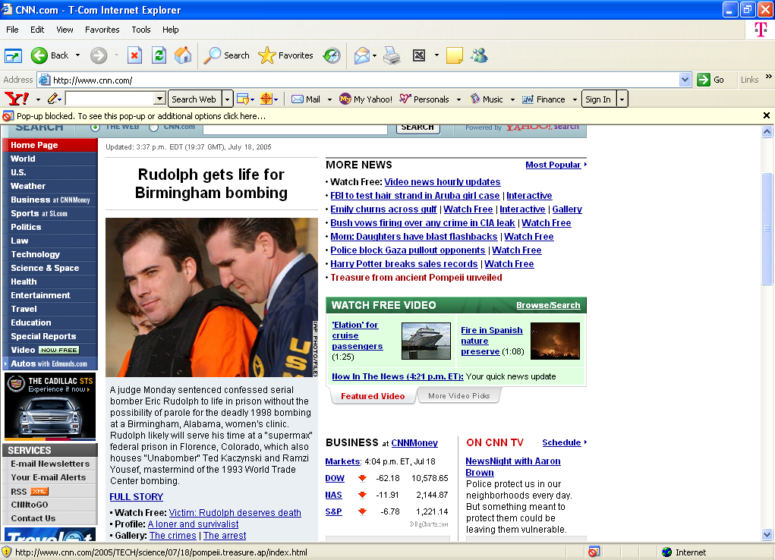

ISP (Internet Service Provider – davatelj usluge pristupa internetu)
Ako se želite spojiti na Internet, morate se učlaniti putem ISP-a. ISP vam daje vezu na Internet ili putem telefonske linije ili putem posebne digitalne linije visoke brzine prijenosa podataka. ISP je i bilo koje poduzeće koje osigurava internetske usluge, primjerice za razvoj Web sjedišta (siteova). U Hrvatskoj su primjeri davatelja ove usluge: CARNET, T-Com, Iskon, Globalnet, Vipnet, Vodatel, itd.

FTP (File Transfer Protocol)
Protokol za prijenos podataka na Internetu s jednog računala na drugo. FTP se upotrebljava za prijepis datoteka (download) s drugog računala kao i za slanje (upload) s vašeg računala na udaljeno računalo. S regularnim FTP-om se možete prijaviti (login) na drugi internetski site, ali morate imati korisničko ime i lozinku. Anonimni FTP serveri ne zahtijevaju korisničko ime i lozinku, ali ne možete slati (upload) datoteke anonimnim serverima. Pri downloadu datoteka nakon što kliknete na datoteku koju skidate, jedino morate odrediti gdje želite pohraniti datoteku na vaš tvrdi disk. Ljudi koji održavaju web siteove često koriste FTP program da bi poslali podatke koji sačinjavaju web site, sa tvrdog diska na kojem su kreirani, na računalo koje služi kao Web server.

Postoje mnogi komercijalni i besplatni FTP programi.

7.1.1.3 Sastav i struktura Web adrese

Web sjedište (site) i URL
Web sjedište čine jednostavno podaci koji su pohranjeni na WWW poslužitelju i mogu im slobodno pristupati ljudi koji “surfaju na mreži”. Primjerice Microsoft ima svoje Web sjedište sa kojeg možete raditi download informacija i programa. Morate samo znati adresu Web sitea kao što morate znati telefonski broj kada nekoga želite nazvati. Adresa Web sjedišta predstavljena je URL-om (Uniform Resource Locator). Struktura URL-a je vrlo precizna. Primjerice, ako želite koristiti vaš Web preglednik za posjetu Microsoftovom Web sjedište koristit ćete URL:
http://www.microsoft.com

Kako danas postoji veliki broj organizacija koje imaju svoje Web sjedište, možete koristiti preglednik u koji možete unijeti riječ ili frazu vezanu uz ono što želite naći. Prikazati će se sjedišta koji odgovaraju traženoj informaciji koju ste unijeli. Rezultata obično ima i previše. Za unesene riječi “PC courseware” prikazati će se 4.5 miliona sjedišta koja sadrže te riječi!

Primjer:
http://www.poljud.pomsk.hr/upisi.html

što znači:
[protokol]://[vrsta usluge].[ime domene(računala)].[vršna domena (Hrvatska mapa)]/[mapa ili datoteka]

Primjer opisuje Web stranicu kojoj se pristupa s HTTP (Web preglednikom), a koja je smještena na računalu imena poljud u domeni pomsk.hr. Na tom računalu nalazi se datoteka upisi.html.

Domena je osnovna struktura u administrativnim mrežama, a može biti dvoslovna, često je to oznaka države; troslovna: npr. „org” – organization).

Kako se možemo spajati na Internet:
- Analogni modem (dial up pristup)
    - brzina do 56 kbps (kilobita u sekundi)
- ISDN
    - brzine 64 kbps ili 128 kbps
- ADSL
    - brzine do 1536 kbps download / 192 kbps upload
- Kabelski Internet
    - brzine od 64 kbps do 1 Mbps
- Satelitski Internet
    - brzine do 2Mbps (moguć samo download)

7.1.1.4 Što je Web preglednik i čemu služi

Web preglednik (browser)
Web preglednik je program koji vam omogućuje pretraživanje Weba. Najpopularniji preglednici Weba su Internet Explorer, Mozilla Firefox i Opera. Postoje različite verzije, a novije verzije nude nove ugrađene karakteristike i poboljšanja. Web preglednik vam omogućava da gledate web stranice.

7.1.1.5 Što je tražilica (program za pretraživanje, search engine) i čemu služi?

Što je tražilica?
Tražilica čuva informacije o stranicama na web sjedištima na Internetu. Posjeduje samo informacije o web sjedištima o kojima je obavještena i o onima koje je automatski pronašla. Važno je uočiti da tražilica nema kompletne informacije o svim sjedištima na internetu! Postoje brojne različite tražilice koje su pokrenule različite organizacije. Unutar tražilice možete unijeti frazu (ključne riječi) kao što je Turing test i tražilica će tada pretražiti svoju bazu podataka i nakon kratke stanke će prikazati popis svih sjedišta koja odgovaraju parametrima pretraživanja.
Svaka tražilica ima vlastitu strategiju za prikupljanje podataka. Ne treba se čuditi kada neko određeno traženje daje različite rezultate s različitim tražilicama. Poznatije tražilice su Yahoo, Lycos, AltaVista, Google.

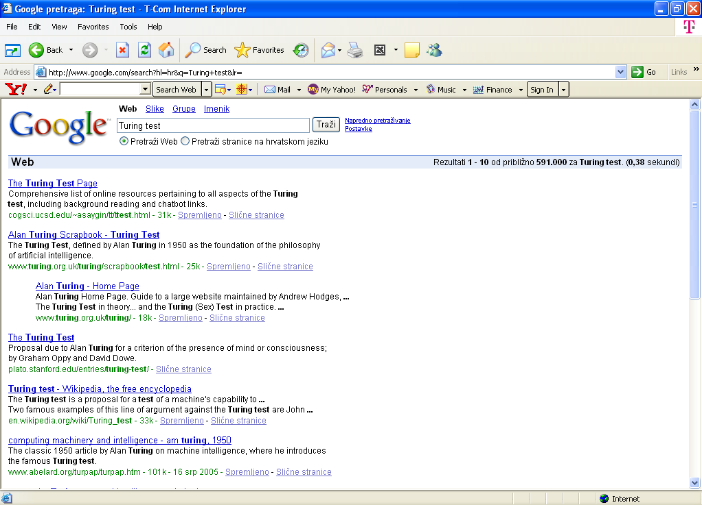

7.1.1.6 Pojmovi kolačić (cookie) i priručna ili međumemorija (cache)

Što je kolačić?
Kolačić je manji dio informacije koju server šalje na vaš tvrdi disk preko vašeg preglednika. Sadrži informacije kao što su login ili o registriranju, online trgovini, sklonosti korisnika i sl.
Neki web siteovi mogu pohraniti skrivene informacije o vama na vaš hard disk uporabom kolačića. Ova informacija je pohranjena u malu tekstualnu datoteku. Kolačići mogu biti korisni, primjerice, neko sjedište može pohraniti vaše odabire web sjedišta, pa kada se vraćate na neko sjedište vaši odabiri se mogu automatski ponoviti. Neka web sjedišta koriste kolačiće da bi vas identificirali. Primjerice, možete preskočiti unos lozinke prilikom logiranja za vrijeme ponovljene posjete takvom siteu.
Više informacija : http://www.cookiecentral.com

Što je internet priručna ili međumemorija (cache) ?

Priručna ili međumemorija je područje memorije na vašem tvrdom disku. To je mjesto gdje se spremaju gledane Web stranice. Kad se vraćate na istu stranicu, preglednik uzima tu stranicu iz međumemorije. Time se štedi vrijeme.

Kako se slike pohranjuju u međumemoriju, kada ponovo posjetite sjedište koji ima puno različitih web stranica sa primjerice logom (znakom) tvrtke na svakoj stranici, tada će se sve stranice koje slijede učitati malo brže jer se grafika za logo učitava iz priručne memorije, a ne sa interneta.

Download – prebacivanje podataka sa udaljenog računala na naše
računalo ( tzv. skidanje podataka)
Upload - prebacivanje podataka sa udaljenog računala na naše
računalo

7.1.2 Sigurnost na internetu

7.1.2.1 Što znači da je web stranica zaštićena (uporaba korisničkog imena i lozinke)

Što je zaštićeno web sjedište?

Zaštićeno sjedište je sjedište koje dozvoljava samo ograničeni pristup. U mnogim slučajevima pristup sjedištu je ograničen pomoću lozinke (passworda). Ako ne upišete ispravnu lozinku kada pristupite sjedištu, nije vam dozvoljeno da gledate sadržaj sjedišta. Mnoge tvrtke koriste to ograničenje da bi omogućile pristup informacijama širokom krugu korisnika, ali onim informacijama koje su namijenjene samo njihovim zaposlenicima pristupa se samo kontrolirano – uporabom lozinke. Drugi primjer su sjedišta kojima upravljaju komercijalne tvrtke koje prodaju neki tip informacije npr. kretanje vrijednosti dionica.

7.1.2.2 Digitalni certifikat

Digitalni certifikat se koristi za enkripciju (šifriranje) informacija za siguran prijenos podataka na internetu. Digitalni certifikat se može koristiti za kreiranje digitalnog potpisa za elektroničku poruku. Internet je medij koji je dostupan gotovo svima, tako da se i podaci mogu relativno lako presretati. Ako ne postoji zaštita može se čitati tuđa pošta, prisvajati zaporke, pinove, brojeve kreditnih kartica i sl. Digitalni certifikat se može dobiti od ovlaštene instance kao što je www.versign.com koja će provjeravati vaš identitet. Digitalne certifikate koriste web sjedišta koja se bave prodajom artikala putem interneta da bi šifrirali detalje o vašoj kreditnoj kartici tako da ih netko ne presretne dok putuju internetom. Nadležna ustanova za izdavanje digitalnih certifikata na razini RH je FINA. Možete pogledati digitalni certifikat sigurnog web sitea dvostrukim klikom na lokot na statusnoj liniji web preglednika, npr. https://www.paypal.com

7.1.2.3 Enkripcija (šifriranje) i zašto se koristi

Što je enkripcija – kriptiranje?

Enkripcija znači razbijanje izvornih podataka elektroničke poruke. To je postupak kojim se sadržaj datoteke čini nečitljivim prije slanja na internet. Primatelj mora imati program da bi dekriptirao tu datoteku. Enkripcija se koristi da bi slanje poruke bilo sigurnije, tako da samo predviđeni primatelj poruku može pročitati. Mnogo je načina da se poruka kriptira, hardverski ili softverski. Poznati program za kriptiranje je PGP.

Moderni programi za enkripciju su postali tako sigurni da neke vlade inzistiraju da proizvođači programa ugrade « stražnja vrata » u programe što omogućava vladi/policiji/tajnoj službi da lako čita nezakonite poruke. Tako kriminalci i teroristi koji koriste internet nemaju pristup enkripciji koja se ne može probiti.

Postoje različite razine enkripcije, što se obično opisuje brojem bitova koji se koriste za enkripciju. Tako je sustav koji koristi 128 bita za enkripciju mnogo sigurniji nego npr. onaj koji koristi 32 bitnu enkripciju.

7.1.2.4 Mogućnosti zaraze računala virusom prilikom preuzimanja datoteka

Opasnosti prilikom surfanja internetom!

Virusi: Surfanje po internetu može osigurati neiscrpan izvor informacija. Ipak tu postoje opasnosti! Ako ste nešto « skinuli » (download) sa Weba (čak i običan dokument), postoji mogućnost da je ono što ste učitali sa Weba zaraženo računalnim virusom. Da bi se zaštitili od napada virusa morate imati instaliran program za detekciju virusa (kao Norton Anti-Virus). Na ovaj način zaraženu datoteku koju ste učitali sa interneta program za otkrivanje virusa odmah će otkriti. Program za detekciju virusa treba redovito obnavljati jer se stalno pojavljuju novi virusi pa se program nadograđuje.

Crvi su obični programi koji se šire preko e-maila, a aktivira ih korisnik koji ne zna da je dodatak e-mailu (privitak) zaražen. Crvi sami sebe šalju na e-mailove koje nađu u adresaru ili uz mail koji šaljemo i na taj se način razmnožavaju.

Standardni crvi kriju se u datotekama s nastavkom .EXE (.COM i .SCR).

Makro crvi (napredniji makro virusi) kriju se u datotekama s nastavkom .DOC

VBS crvi kriju se u datotekama s nastavkom .VBS (Visual Basic Script)

PIF crvi kriju se u datotekama s nastavkom .PIF

Trojanski konji nisu virusi, iako je način prenošenja sličan kao kod virusa.Nisu destruktivni ali zato otvaraju vrata našeg računala onima koji su ih instalirali i omogućavaju im kontrolu nad našim računalom. Uključuju krađu zaporki zbog čega zaporke treba često mijenjati i unositi ih ručno.

Lažni virusi – Hoaxi su lažne priče (obavijesti) poslane kao elektroničke poruke u kojima sami možete preuzeti ulogu virusa. Obično nas upozorava da hitno moramo brisati neku od datoteka koja je ključna za funkcioniranje operacijskog sustava. Ako povjerujemo (a ne znamo za važnost navedene datoteke) naš operacijski sustav više ne funkcionira nakon brisanja.

7.1.2.5 Mogućnosti zlouporabe/prijevare pri uporabi kreditne kartice za kupovinu preko interneta

Spam poruke: Budite oprezni kada unosite vašu email adresu u obrasce na web sjedištu koje ne poznajete dobro. Može vam se dogoditi da kasnije dobijete veliki broj neželjenih email poruka (spamovi) sa tog web sjedišta. Čak i gore, vaša email adresa može doći u ruke tvrtkama koje prodaju liste email adresa oglašivačima, nakon čega ćete svakodnevno primati spamove!
Prijevara: Nikada nemojte dati podatke sa kreditne kartice nekoj osobi ili tvrtki ako nema provjerenu reputaciju. Može vam se dogoditi da vam roba za koju ste izvršili uplatu nikad ne stigne ili još gore da podatke s vaše kreditne kartice slobodno koristi netko drugi za kupovinu.

7.1.2.6 Pojam vatrozid (firewall)

Što je vatrozid ?

Vatrozid čine programska i hardverska zaštita protiv invazije sa interneta. U najvećim tvrtkama svaka veza sa internetom automatski ide kroz vatrozid koji instalira i održava tehnička ekipa tvrtke. U većini slučajeva niste ni svjesni postojanja vatrozida. Microsoft Windows XP dolazi s ugrađenim vatrozidom pod nazivom Internet Connection Firewall (ICF).

7.1.3 Prvi koraci pri korištenju Web pretraživača

7.1.3.1 Otvaranje (i zatvaranje) programa za pregledavanje Web-a

Otvaranje Microsoft Internet Explorera

Dva puta kliknuti na ikonu koja se nalazi na radnoj površini (desktop).


Ikone Microsoft Internet Explorera

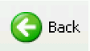 Nazad (back): ponovo prikazuje prethodnu stranicu koju ste posjetili.

 Naprijed (Forward): prikazuje slijedeću stranicu (pretpostavlja se da ste se najprije pomakli na prethodnu stranicu).

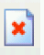 Stani (stop): prekida učitavanje podataka. Ovo dugme je korisno kada posjetite site sa kojega je učitavanje sporo i želite odustati od učitavanja stranice.

 Osvježi (Refresh): ikona za osvježavanje služi za ponovo učitavanje podataka sa iste web stranice.

 Polazno: ikona HOME postavlja standardnu početnu stranicu preglednika (postavljate ju sami).

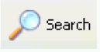 Pretraži: ikona SEARCH omogućava pretraživanje Interneta na temelju informacija koje vas zanimaju. Kada pritisnete ovu ikonu pristupit ćete brojnim programima za pretraživanje Interneta, kao što su Lycos i Google. Kada unesete riječ ili frazu (ključne riječi) ti programi će vratiti popis dokumenata koji odgovaraju kriterijima pretraživanja.

 Favoriti: popis favorita je zapravo popis oznaka (bookmark) koji vam omogućavaju da pohranite adrese omiljenih Web siteova, tako da ih jednostavno ponovo posjetimo.

 Čitanje multimedije: omogućava vam pristup WindowsMedia.com zbog muzike, radia i videa.

 Povijest (history): prikazuje vašu URL povijest (history) – vaša pretraživanja danas, jučer, prekjučer, ...

 Pošta (E-mail): otvara postavljeni program za čitanje i slanje elektroničke pošte.

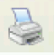 Ispis: ikona PRINT vam omogućava ispis Web stranice koja je prikazana na ekranu.

SAVJET: Ako je Web stranica sastavljena od više okvira (dijelova koje možete odvojeno skrolirati) tada morate prvo kliknuti na onaj dio čiji ispis želite dobiti!

Uređivanje (Edit): omogućava vam uređivanje prikazane web stranice u Microsoft Word-u.
 Diskusije: omogućava vam pristup Diskusijskim grupama na Internetu.

Zatvaranje Microsoft Internet Explorera

Kliknite na ikonu za zatvaranje  ili na x u gornjem desnom kutu prozora aplikacije.

7.1.3.2 Kreiranje (mijenjanje) polazne stranice u Web pregledniku

Što je polazna stranica?

Internet sjedišta obično imaju početnu – polaznu stranicu (Home Page).

Polazna stranica na web sjedištu je ona koju preglednik pozove kada u adresnu traku upišemo URL adresu.

Polazna stranica u Microsoft Internet Exploreru je ona koja se otvori kad se pokrene preglednik.
Promjena polazne stranice u pregledniku:
Klikni na izbornik Alati (Tools), zatim na Internet opcije, pa na General (Općenito) u dijaloškom okviru Internet opcije. Biramo između tri opcije: koristi trenutnu, koristi zadanu I koristi praznu.

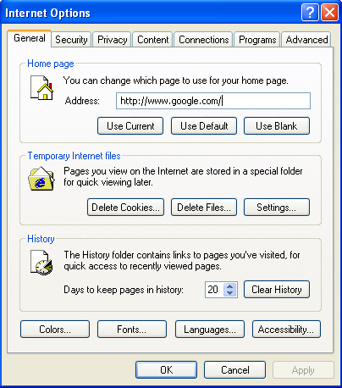

7.1.3.3 Prikaz Web stranice u novom prozoru

Nakon što smo otvorili stranicu na webu, drugu stranicu otvaramo tako da desnom tipkom miša kliknemo na hipervezu i odaberemo opciju Otvori vezu u novom prozoru ili držimo tipku SHIFT dok lijevim klikom označavamo hipervezu.

7.2.3.4 Zaustavljanje daljnjeg učitavanja Web stranice

Ako učitavanje stranice traje predugo, kliknemo na ikonu Stop.

7.1.3.5 Osvježavanje Web stranice

Preglednik se koristi podacima spremljenim u međuspremniku. Da bi se izbjeglo da preglednik učita staru stranicu iz međuspremnika, klikom na Osvježi (Refresh) ga se prisiljava da učita najnovije podatke s web sjedišta.

7.1.3.6 Uporaba funkcije pomoći u aplikaciji

Odabire se u izborniku za Pomoć (Help).

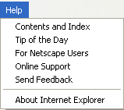

7.1.4 Promjene osnovnih postavki

7.1.4.1 Prikazivanje, sakrivanje ugrađene alatne trake

Klikom na Prikaz (View), Alatne trake (Toolbars) odabiremo prikaz (skrivanje) pojedine alatne trake.

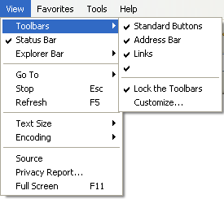

7.1.4.2 Prikazivanje, sakrivanje slika na Web stranici u pregledniku Internet Explorer

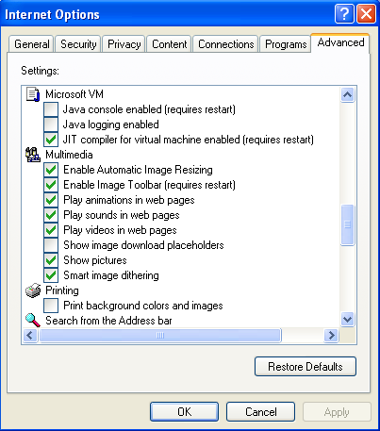

Ako želimo vidjeti samo neku od slika kliknemo na nju desnom tipkom I odaberemo Prikaži sliku (Show picture).

7.1.4.3 Prikaz već posjećenih URL adresa korištenjem pregrade sa adresama

Kliknemo mišem na padajuću strelicu na desnoj strani pregrade s adresama i odaberemo jednu od ponuđenih adresa.

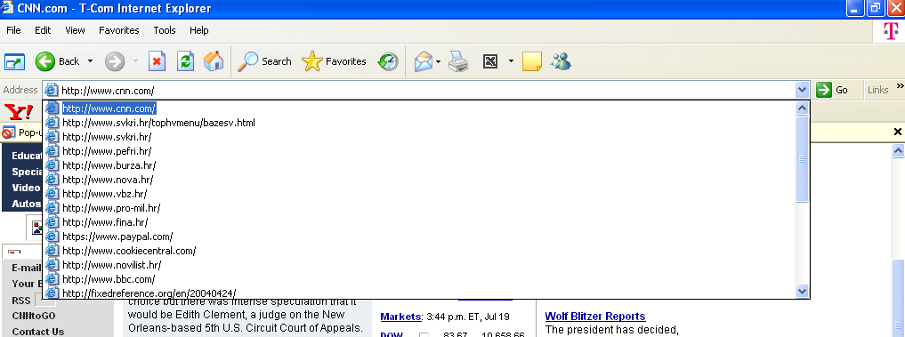

7.1.4.4 Brisanja rezultata prijašnjih pretraga

Odabrati: Alati (Tools), Internet opcije (Internet Options), Općenito (General), Očisti povijest (Clear History).

7.2 Navigacija na WEB-u

7.2.1 Pristup do WEB adrese

7.2.1.1 Otvaranje URL (Uniform Resource Locator)

Upišemo adresu stranice koju želimo posjetiti i stisnemo tipku Enter.
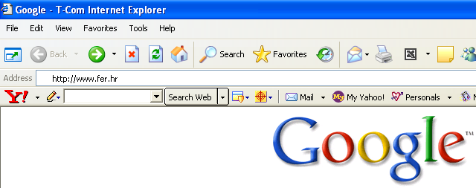

7.2.1.2 Aktiviranje hiperveze ili veze u obliku slike
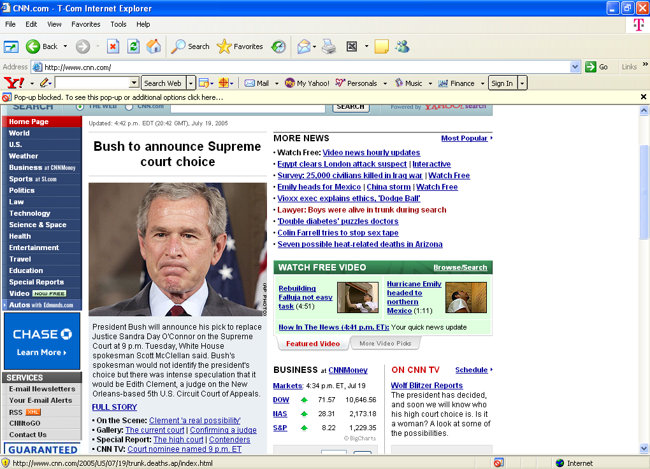

7.2.1.3 Prelazak na prethodnu i slijedeću već posjećenu stranicu

Koriste se gumbi Nazad (Back) i Naprijed (Forward).

7.2.1.4 Nadopunjavanje Web obrasca i unos informacija sa ciljem pokretanja prijenosa/transakcije

Ispunjavaju se slično kao obrasci na papiru.
Primjeri: http://www.tportal.hr/imenik/, http://www.vichy.com

7.2.2 Korištenje zabilježaka (Favoriti)

7.2.2.1 Dodati Web stranicu u označene stranice

Postupak: Favoriti, Dodaj u favorite

7.2.2.2 Prikaz označene stranice

Kliknemo na ikonu Favoriti i odaberemo željenu stranicu s liste. U adresnoj traci prikazuje se adresa i učitava se stranica.

7.2.3 Organiziranje zabilježaka

7.2.3.1 Kreiranje mape za označene stranice

Postupak: odabrati Favoriti,Organiziraj favorite. Zatim odabrati Create folder, unijeti ime i stisnuti OK.

7.2.3.2 Organiziranje označene/favorit Web stranica u mape

Postupak: odabrati Favoriti, Organiziraj favorite. Kliknuti na jednu opciju u dijaloškom okviru Organiziraj favorite.

7.3 Pretraživanje WEB-a

7.3.1 Uporaba tražilica

7.3.1.1 Odabir određenog alata za pretraživanje.
7.3.1.2 Izvođenje pretraživanja koristeći ključne riječi i fraze.
7.3.1.3 Kombiniranje kriterija selekcije u pretraživanju.
7.3.1.4 Umnožavanje teksta, slike, URL-a sa Web stranice u dokument.
7.3.1.5 Spremanje Web stranice na određenu lokaciju na disku kao tekst ili html datoteku.
7.3.1.6 Preuzimanja tekstualnih datoteka, grafičkih datoteka, zvučnih i video zapisa,
softvera, sa Web stranice na određenu lokaciju na disku.
7.3.2.1 Pregledavanje Web stranice.
7.3.2.2 Promjena orijentacije Web stranice. Promjena veličine papira.
7.3.2 Pripremanje
7.3.2.3 Promjena margina Web stranice.

7.3.3 Ispis

7.3.3.1 Odabir postavki za ispis kao što su: cijela ili određena stranica, označeni tekst i broj
kopija. Ispis.

